ENTORNOS DE DESARROLLO

IES AGUADULCE

MODALIDAD A DISTANCIA- FP- DAM 1B

Tarea Unidad 2: IDEs

Francisco Jesús Díaz Martínez 1-B

**Instalación JDK**

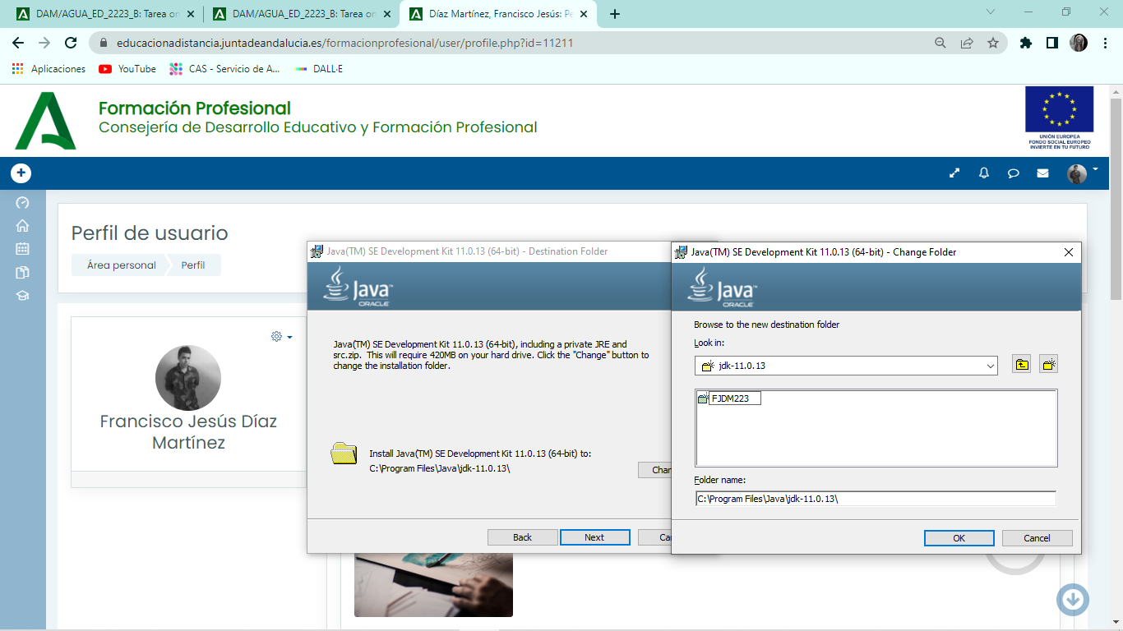

1.a) Iniciamos el instalador JDK 11.0.13, e indicamos que queremos cambiar la carpeta de destino para la instalación. Como se nos especifica en el enunciado de la tarea, escribimos nuestras iniciales seguidas de “2223”.

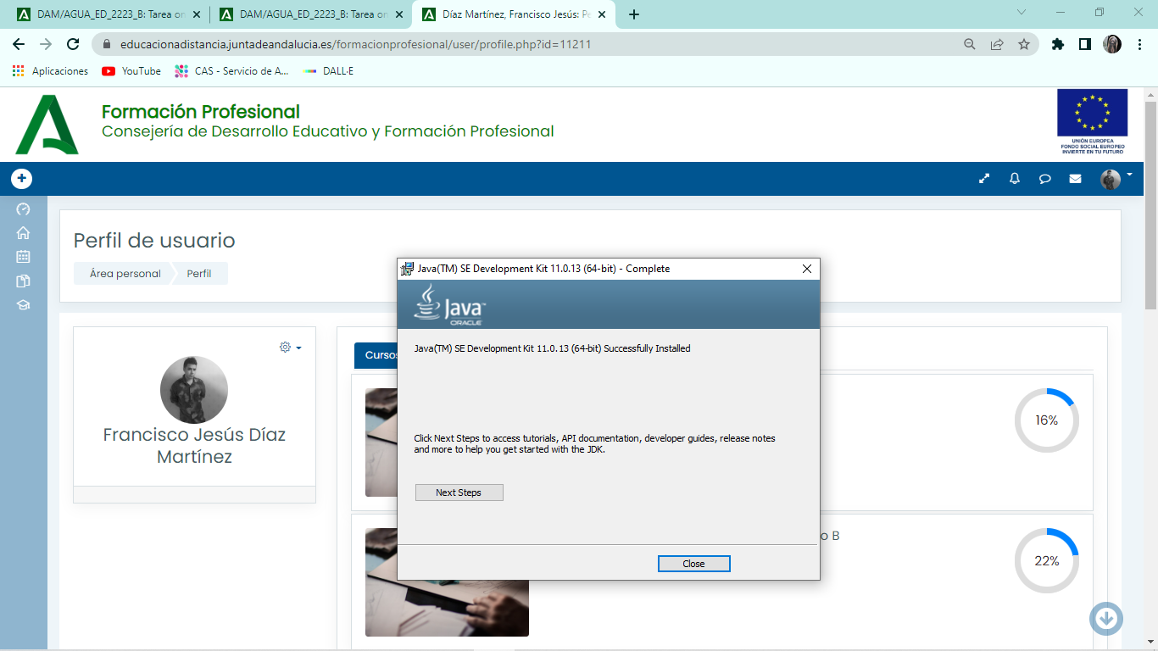

1.a.1) Aquí se muestra la última ventana de la instalación, donde podemos ver que ha sido completada con éxito.

**Instalación NB**

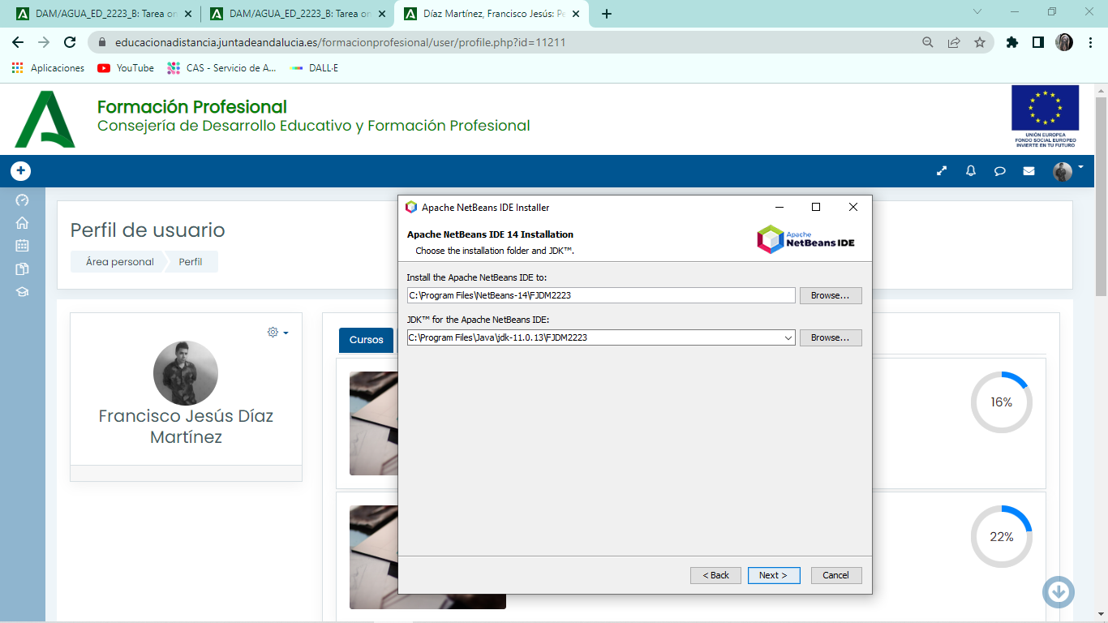

1.b) Instalamos Apache NetBeans IDE Installer, modificando la ruta final de instalación añadiendo una nueva carpeta llamada “FJDM2223”. También se puede observar la ruta del JDK instalado anteriormente. (En la captura anterior falta un 2 en la ruta, que fue corregido posteriormente).

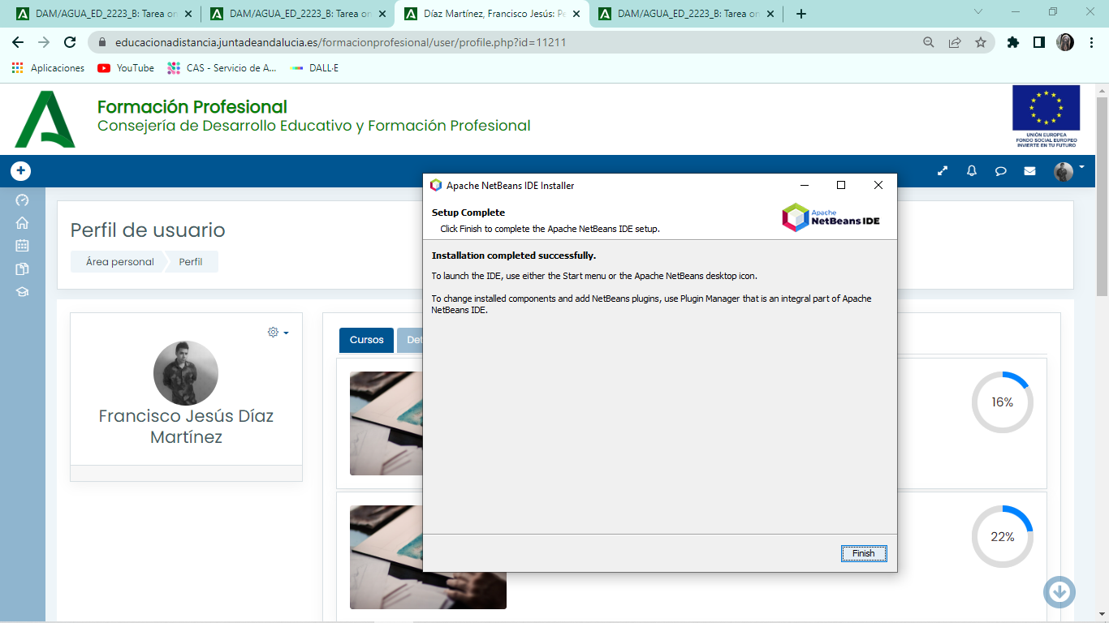

1.b.1) Por último aquí está la última ventana del instalador en la que se muestra que se ha instalado correctamente.

Capturas adicionales del apartado 1, versión de java a través del símbolo del sistema:

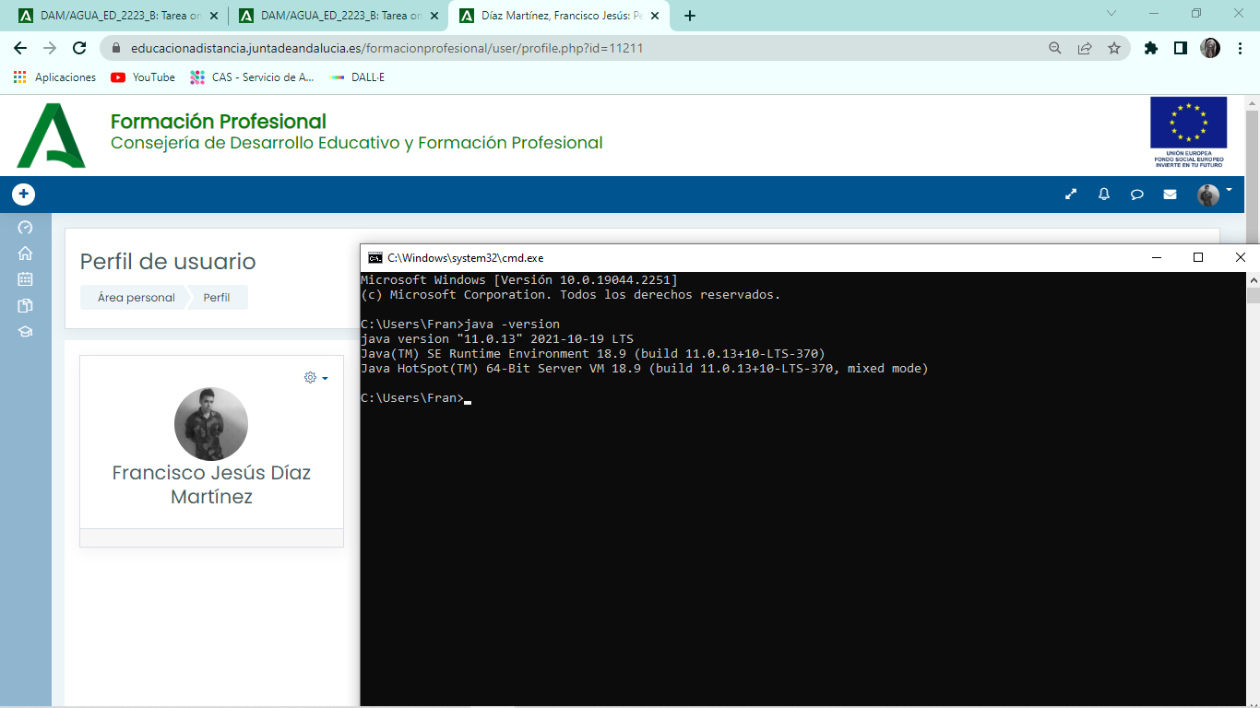

**Creación proyecto NB, Java**

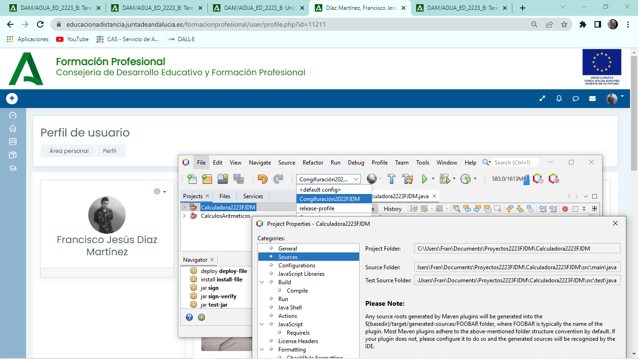

2) Podemos observar las especificaciones que se piden en cuanto a: Configuración, Working Directory y Nombre.

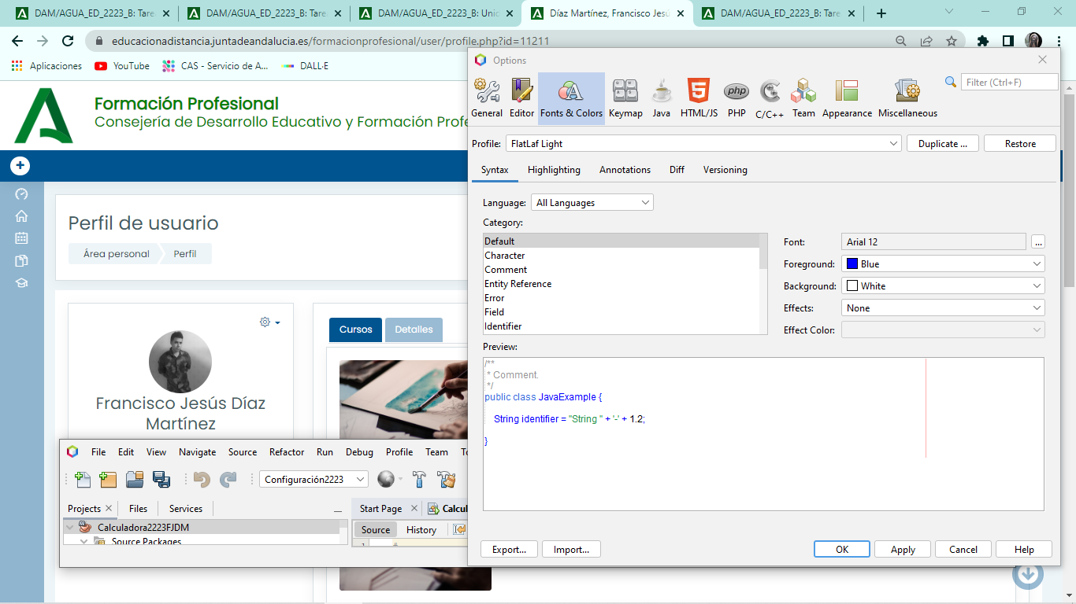

2.a) Aquí podemos ver como está configurada la opción por defecto para el texto: Arial 12, de color azul. (Hemos llegado mediante la siguiente ruta; Propiedades>Formato>Editar opciones globales>Fuentes y color)

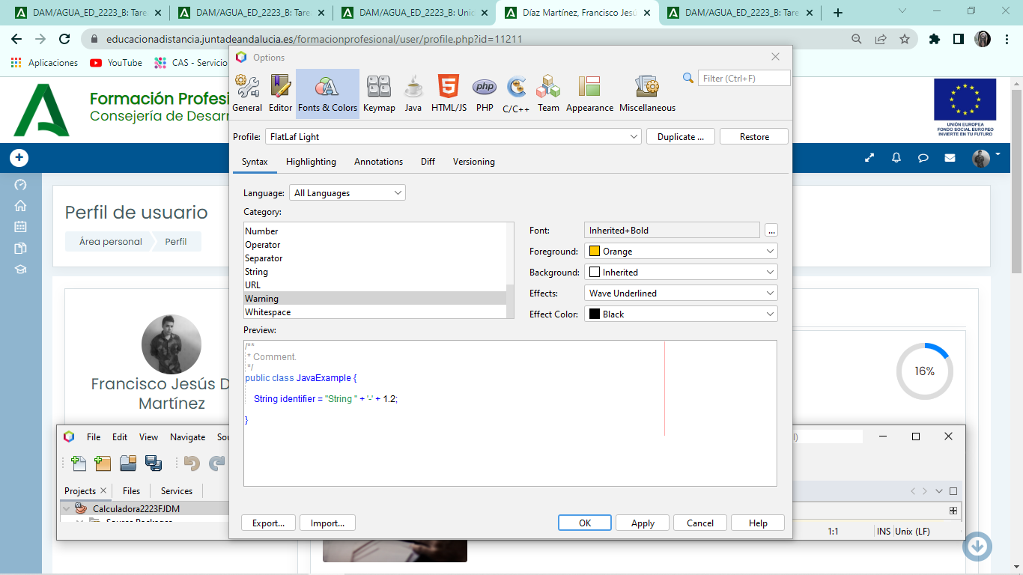

2.b) En la misma pestaña que el apartado anterior, nos desplazamos hasta la categoría “Warning”, y establecemos su color naranja.

**Instalación Plugins**

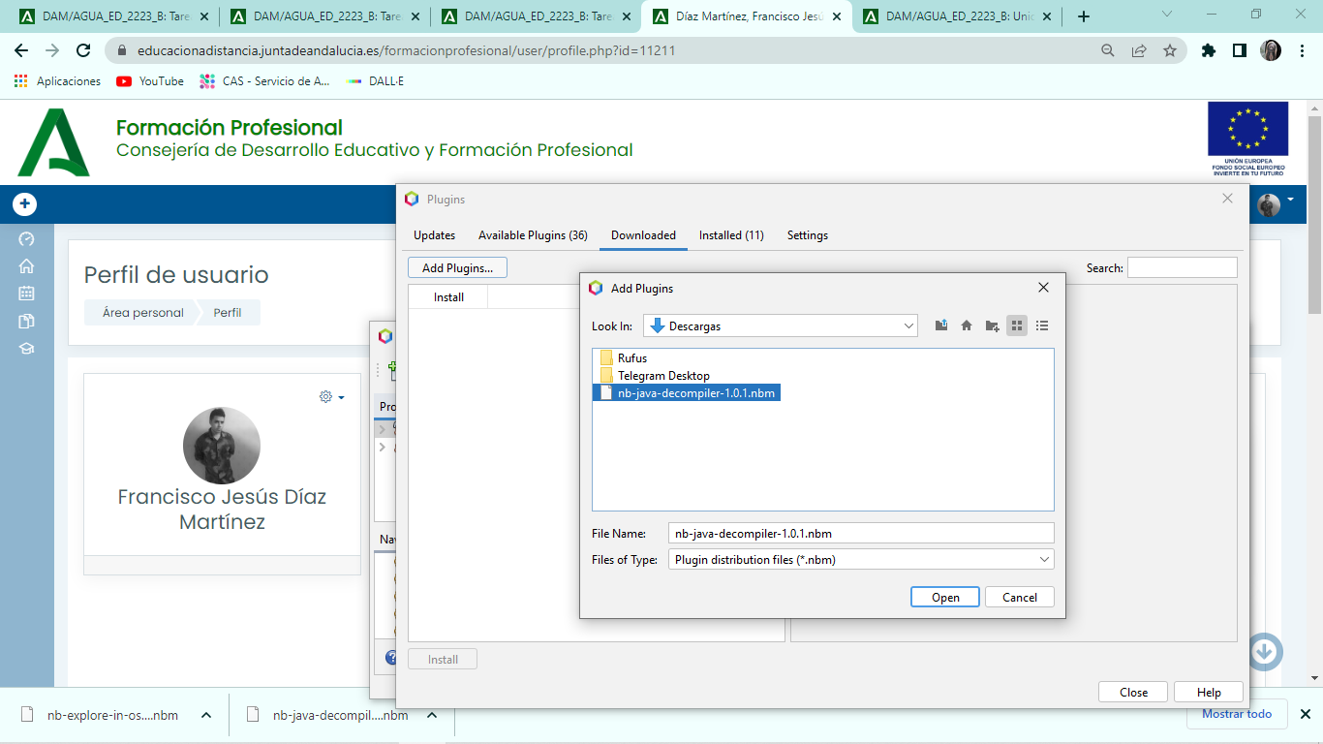

3.a) Instalación de Plugins: Off-line. Hemos descargado este archivo desde el portal de plugins de NetBeans, y para instalarlo de forma off-line, nos desplazamos a la pestaña de Tools>Plugins>Downloaded y buscamos el archivo que obtuvimos. Posteriormente, con el plugin seleccionado clickamos en el botón Install.

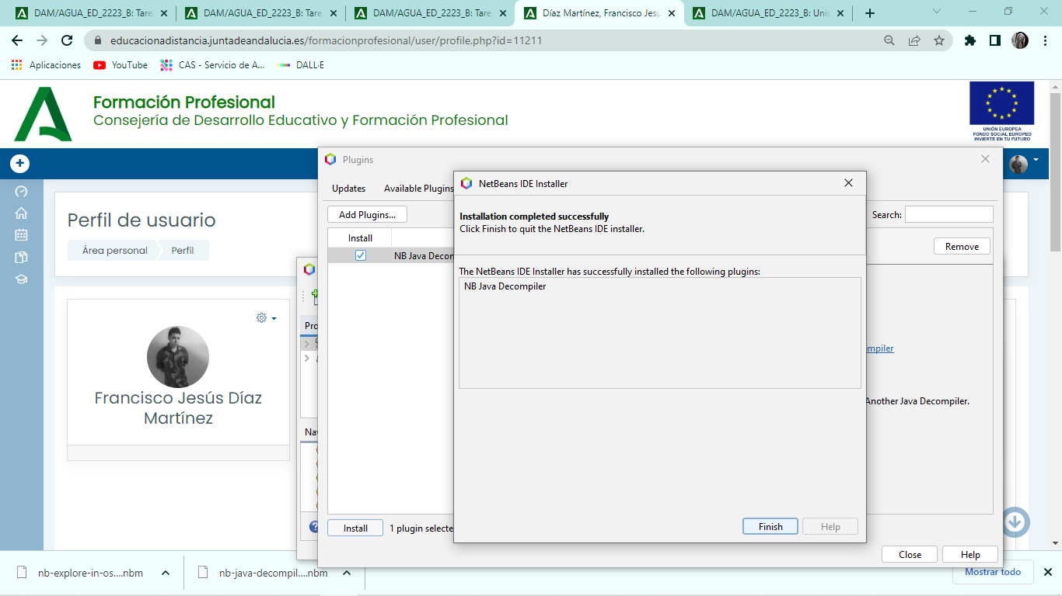3.a.1) Aquí se puede observar como se ha instalado el plugin correctamente.

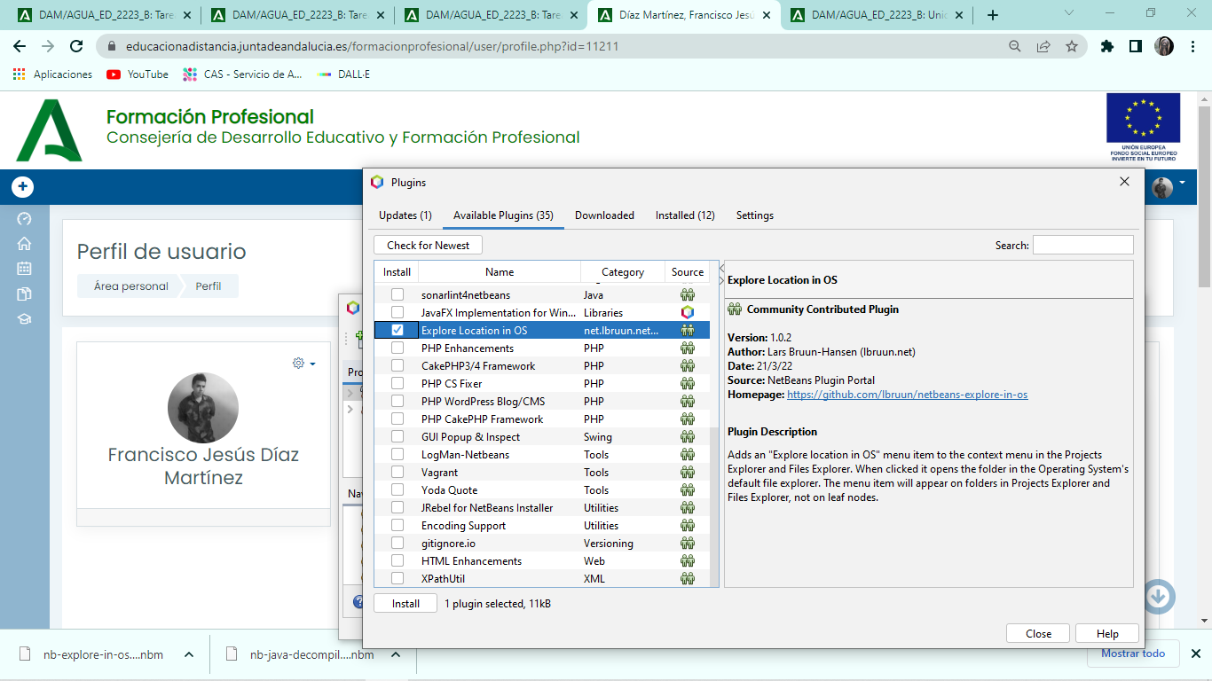

3.b) En esta ocasión se requiere que la instalación se haga de forma On-line, para ello, en la misma ventana que el apartado anterior, nos desplazamos hasta Available Plugins, y buscamos el que se nos indica en el enunciado de la tarea: “Explore Location in OS”. Clickamos en el botón de Install.

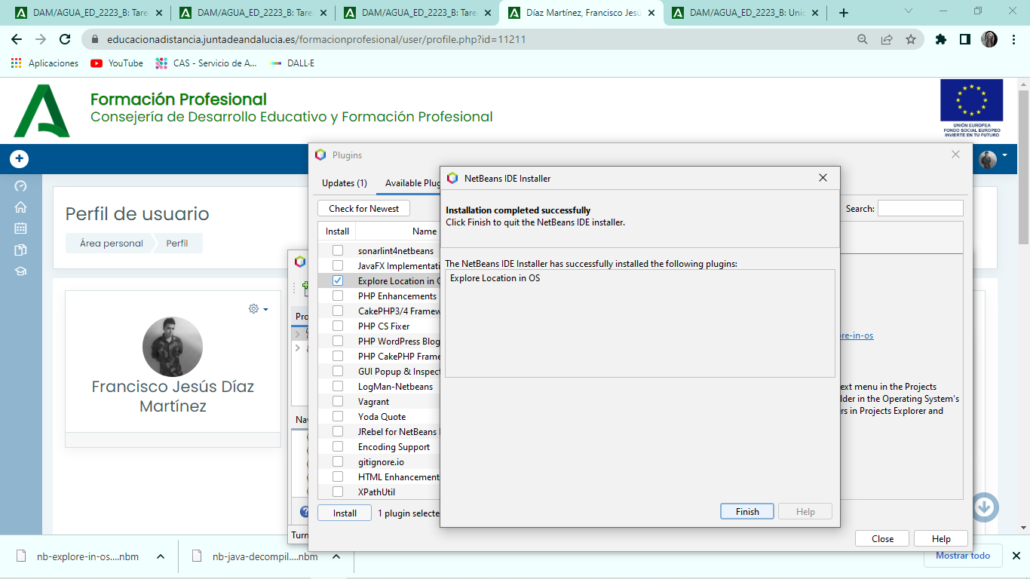

3.b.1) Finalmente, después del proceso de instalación llegamos a la ventana en la que nos muestra que se ha instalado correctamente.

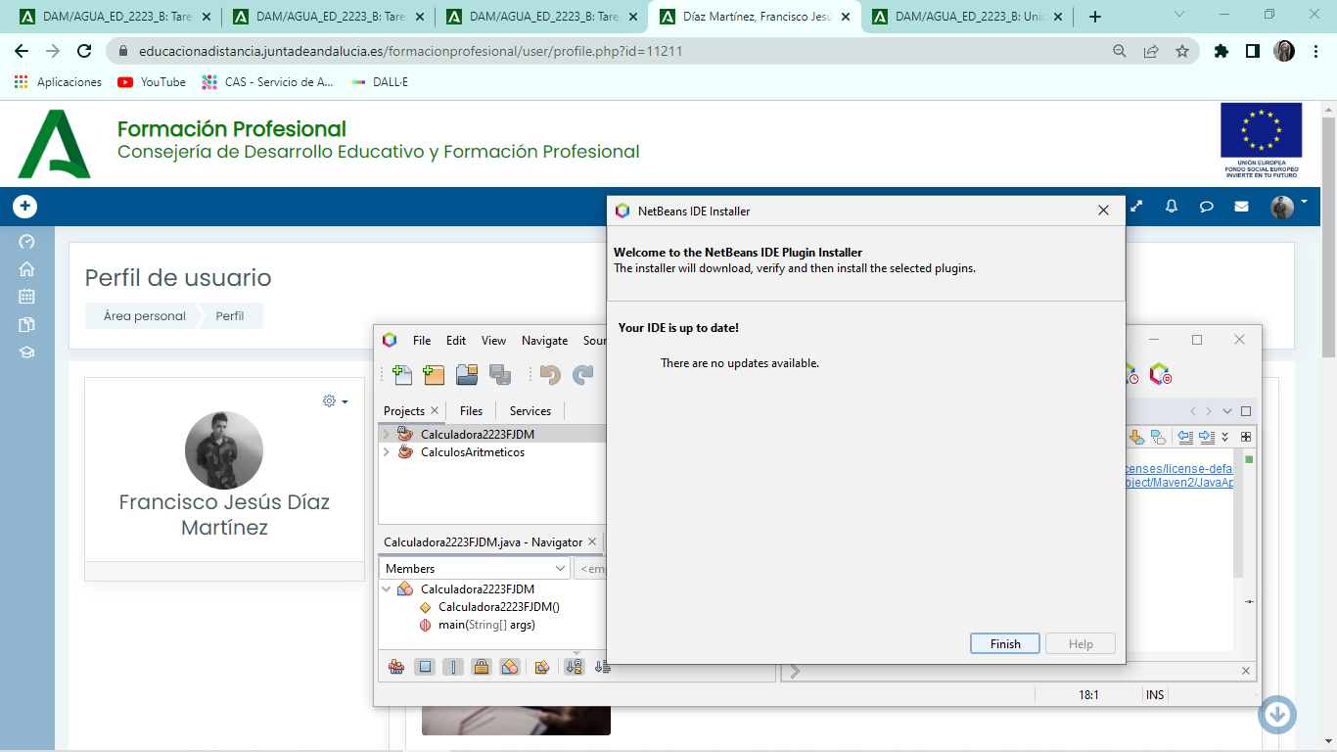

4) Para poder saber si hay alguna actualización, pulsamos en Ayuda (barra de herramientas) y luego en Comprobar si hay actualizaciones. En este caso, no hay ninguna disponible.

**Desinstalación de Plugins**

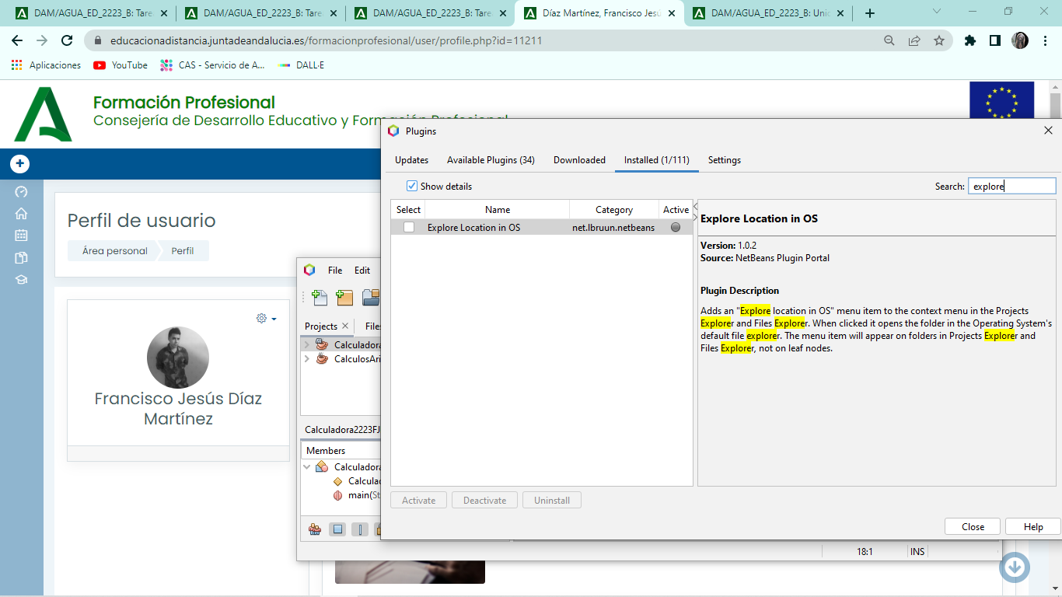

5) Primero, localizamos el plugin indicado “Explore Location in OS”. Lo buscamos en la pestaña Installed, lo seleccionamos y lo desactivamos. Para que se apliquen todos los cambios tendremos que reiniciar el programa.

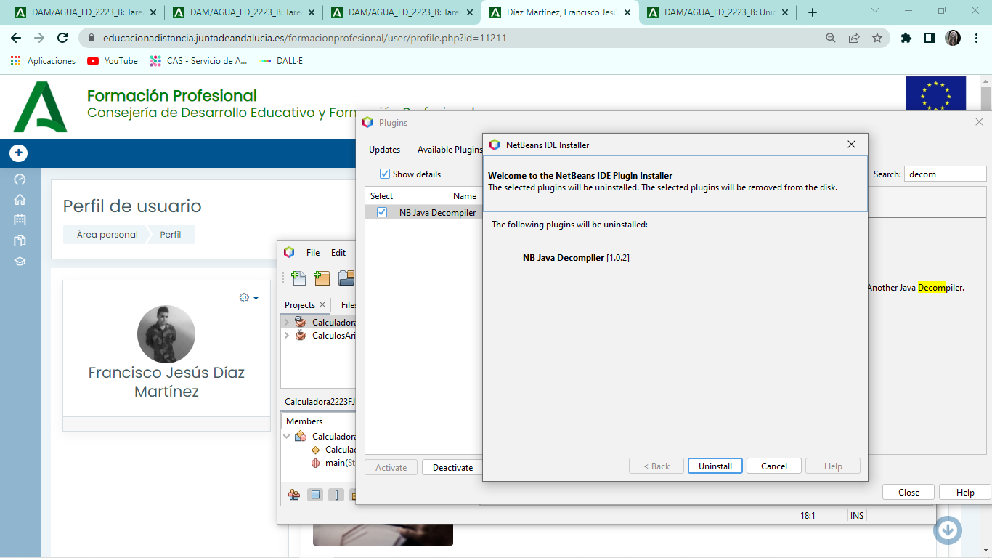

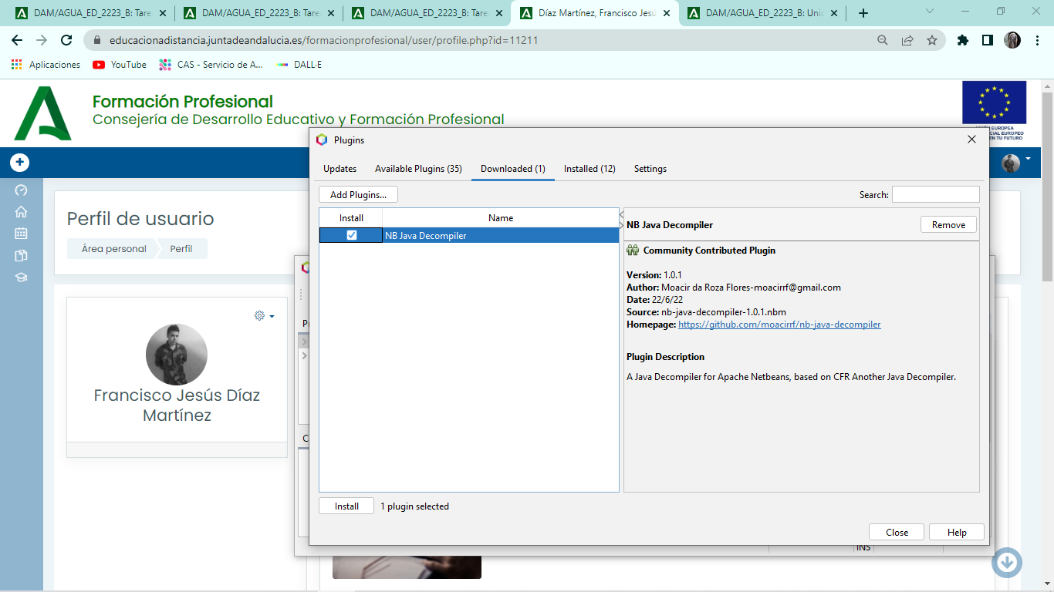 5.1) Para desinstalar un plugin, en este caso “Java Decompiler”, lo buscamos en la lista de los instalados, lo seleccionamos y clicamos el botón de Unistall. Accederemos entonces a la ventana que se ve arriba.

5.2) Como imagen adicional, podemos ver que el plugin aparece de nuevo en la ventana de “Downloaded”, lo que confirma que se ha desinstalado.

**Corrección de código en NB**

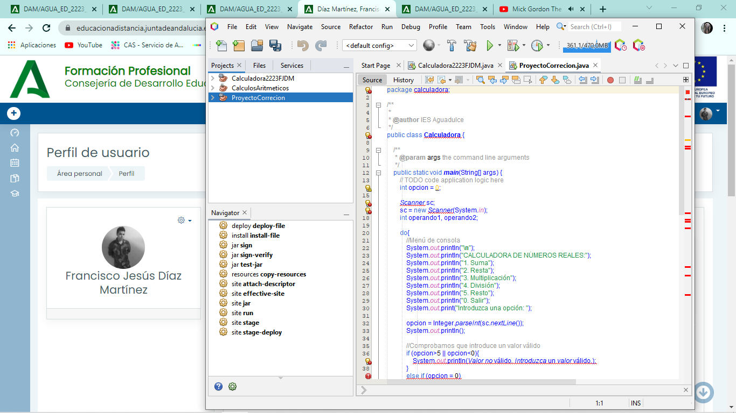

6) Aquí se puede observar como al copiar el código propuesto a NetBeans, hay fallos que haría que la compilación fuese errónea.

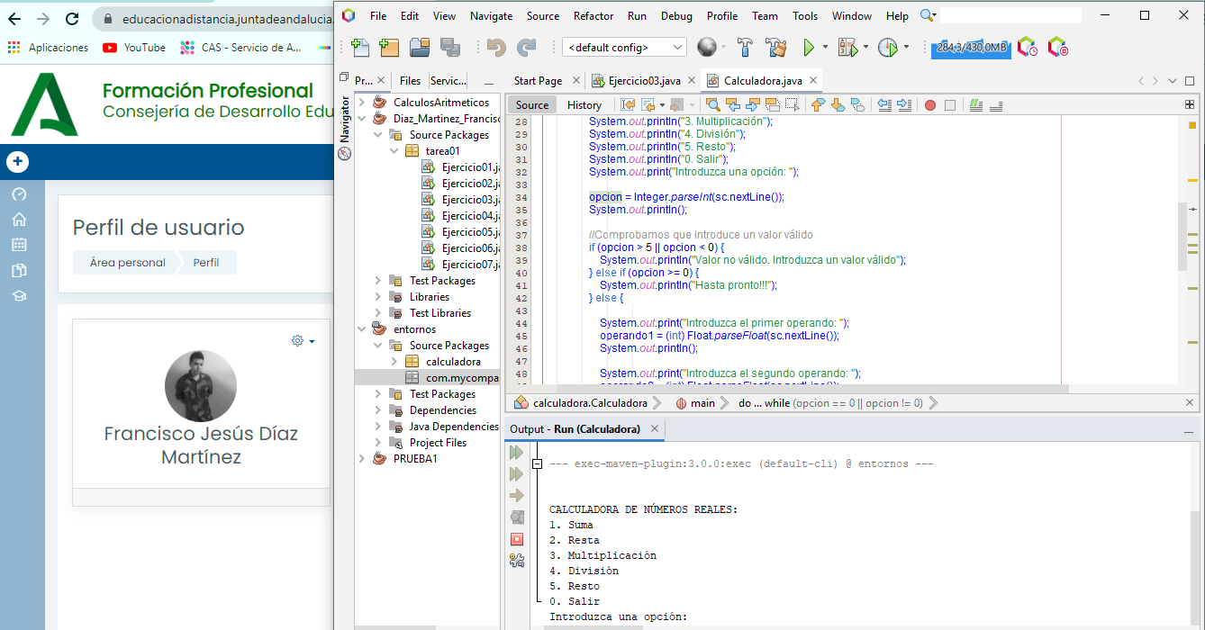

6.1) En esta captura observamos, como después de corregir los errores que tenía el código, usando las sugerencias de NB y los conocimientos de programación previos, el código es ejecutable. La salida por pantalla es la que observamos en la pestaña de output, y el programa está pendiente de que introduzcamos el valor para seguir ejecutándose.

**Instalación de Intellij IDEA Comunity**

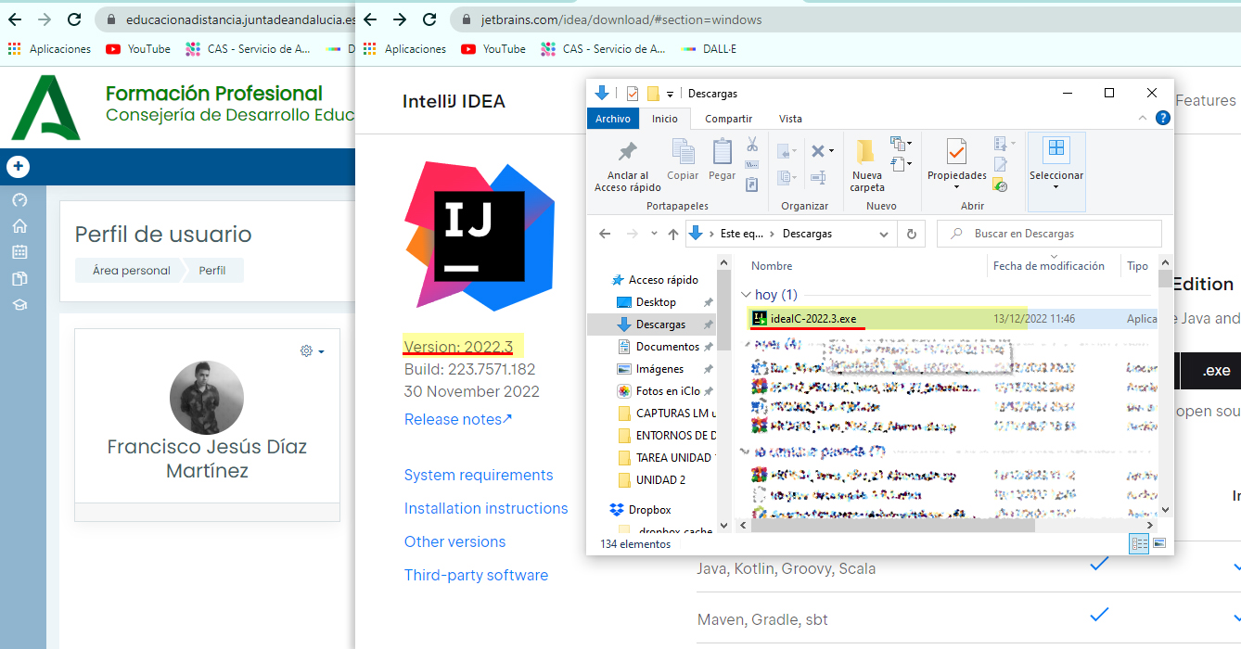

7)  Llevamos a cabo la descarga de IntelliJ IDEA Community, desde su página principal. La versión que se va a instalar es la 2022.3, como se puede observar en la página y en la ventana de Descargas en el navegador.

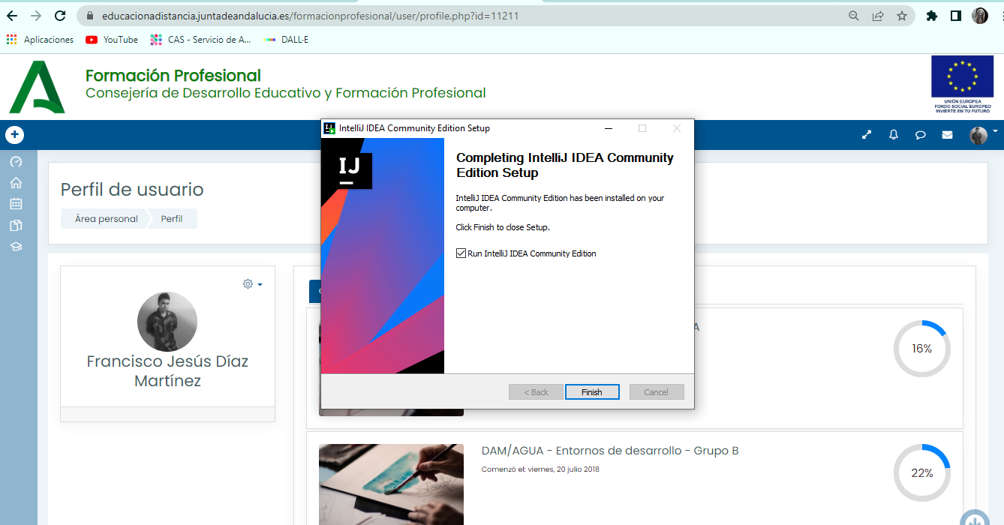

7.1) Aquí tenemos la última ventana de la instalación, en la que se nos indica que ha sido completada satisfactoriamente, y que ya podemos ejecutar el programa.

**Edición y arranque en Intellij IDEA Comunity**

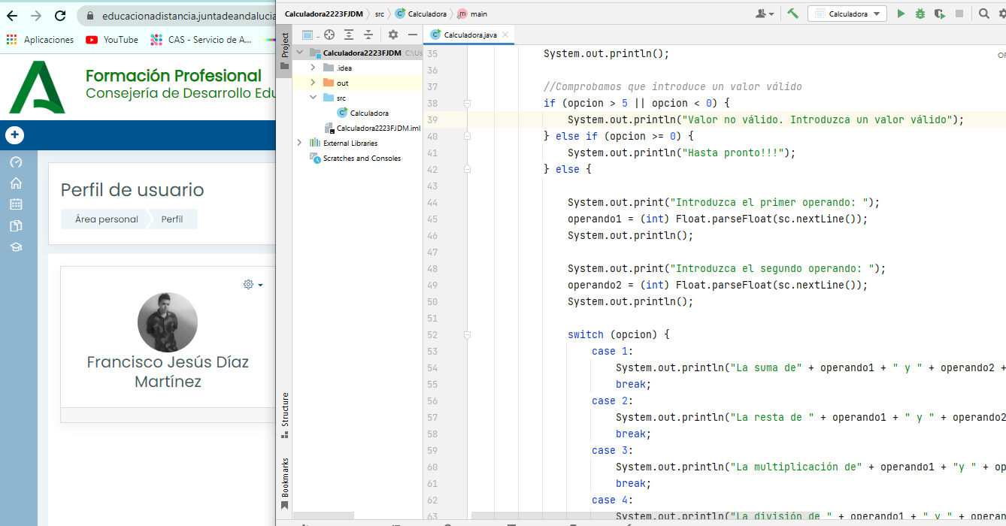

8) Aquí podemos observar cómo se ve el código propuesto por el enunciado, en el IDE IntelliJ IDEA. (Corregido en los apartados anteriores)

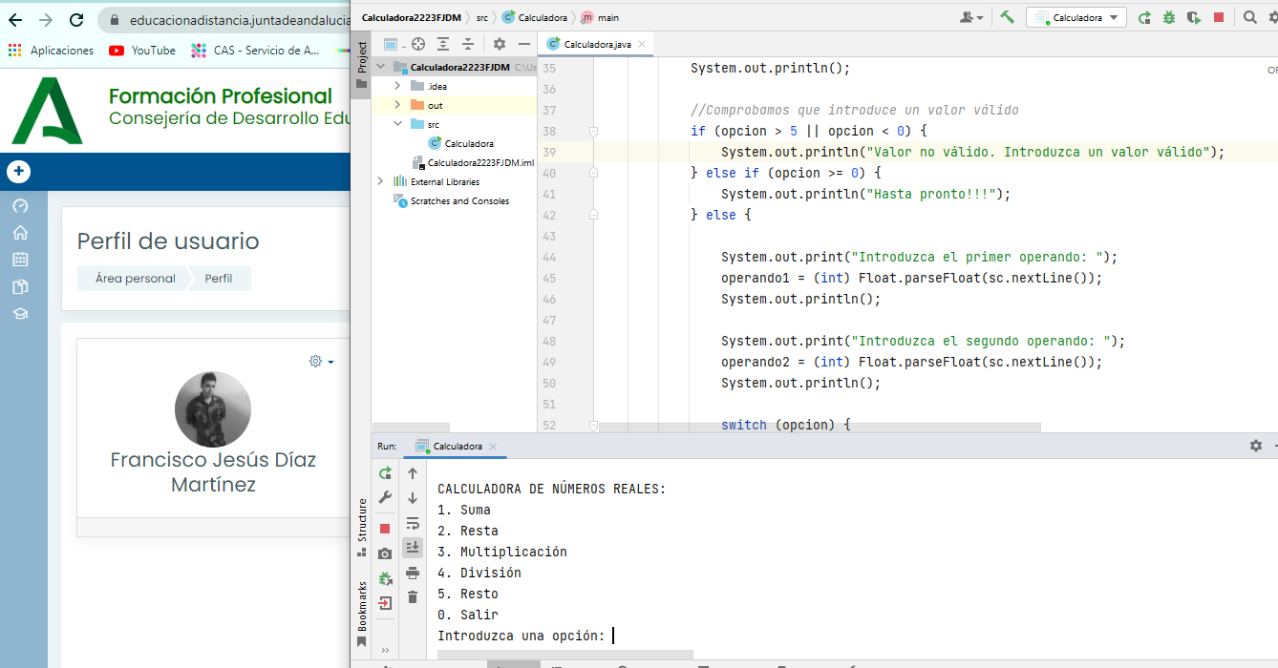

8.1) Por último inicializamos el programa, y podemos ver como se ejecuta abajo.